Министерство образования и науки РФ

Институт информационных технологий и управления в технических системах

Севастопольский государственный университет

Лабораторная работа №4

по дисциплине: «ВМС»

«Исследование процедур программирования восьмибитовых

таймеров/счетчиков и обслуживания прерываний»

Выполнил:

ст.гр. ИСб/22о

Воронин И.Ю.

Проверил:

Кудрявченко И.В.

г. Севастополь

2016 г.

1. Цель работы

Целью работы является изучение схем построения программируемых таймеров/счетчиков и системы прерывания однокристальных микро-ЭВМ, исследование процедур программирования таймеров/счетчиков, а также приобретение практических навыков программирования микроконтроллеров.

2.Вариант задания

Вариант №1

1. Изучить устройство 8-ми и 16-ти разрядных таймеров/счетчиков микроконтроллеров семейства AVR и особенности их программирования.

2. Составить схему устройства на основе микроконтроллера типа АТmega , состоящую из нескольких дискретных датчиков (ключей) и светодиодов.

3. Разработать схему управления устройством зажигания светодиодов с использованием прерываний от таймера. Алгоритм работы устройства определяется вариантом задания.

4. Выполнить отладку программы управления устройством в среде AVRStudio.

5. Составить схему устройства, произвести запись программы управления в память микроконтроллера и исследовать функционирование разработанной схемы устройства в среде Proteus.

Таблица 2.1 – Вариант задания.

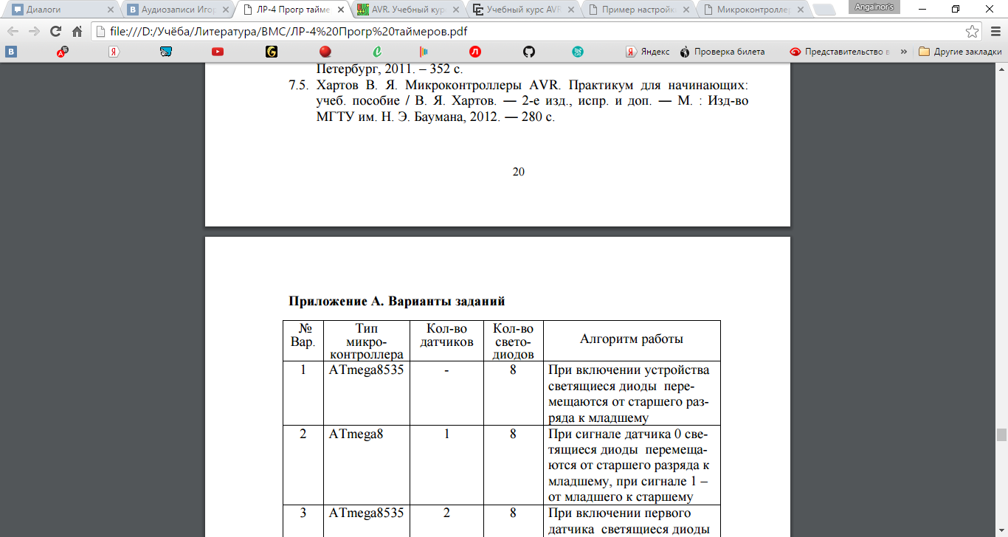

3. Схема установки

На рисунке 3.1 изображена схема, на которой к микроконтроллеру ATMEGA8535 подкючены к пинам порта «А» 8 светодиодов, за каждым из которых в цепи следует подтягивающий резистор.

При выполнении программы, светодиоды будут последовательно зажигаться. При нажатии кнопки «RESET» выполнение программы будет остановлено и при повторном запуске подсветка будет начинаться с первого нижнего светодиода.

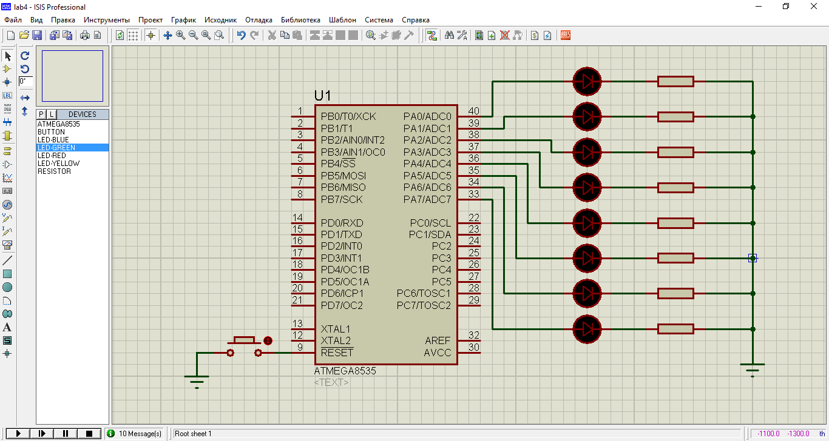

Рисунок 3.1 – Схема установки

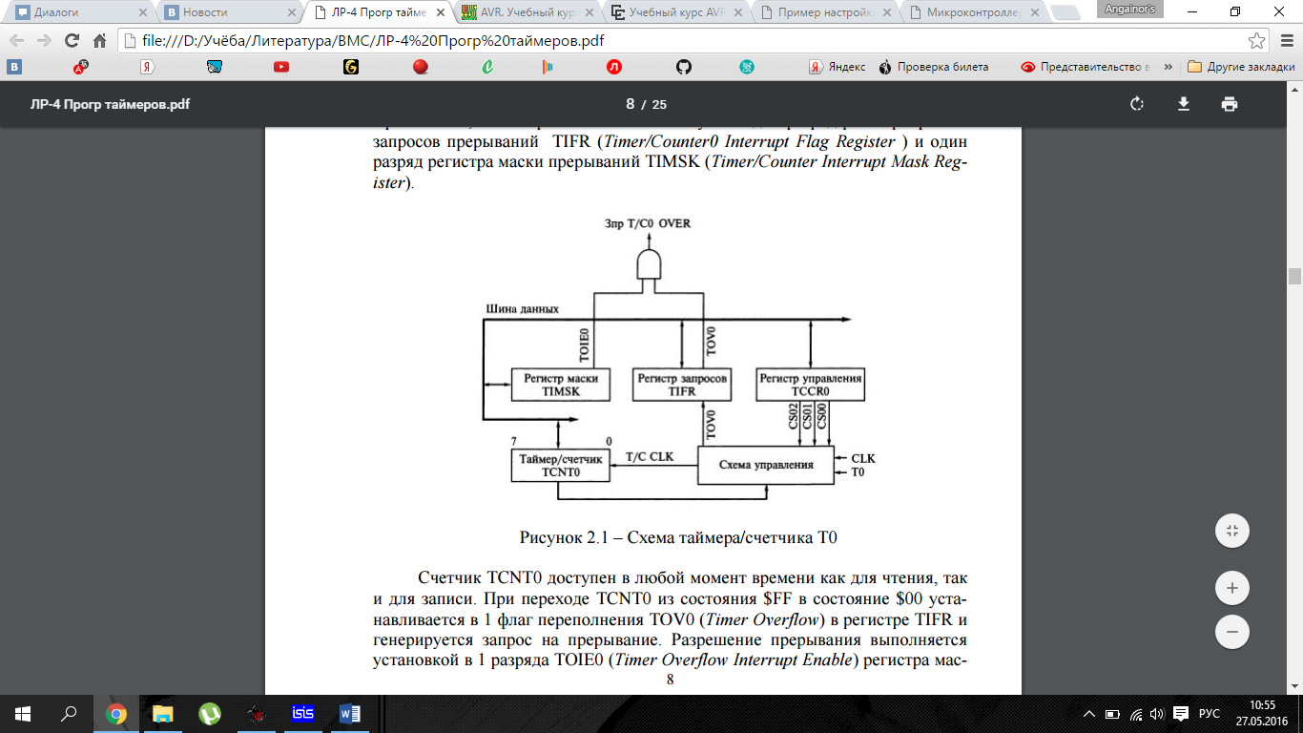

Рисунок 3.2 – Устройство таймера/Счётчика

4. Код программы

.include "m8535def.inc"

.def temp=r16

.def lights=r17

.dseg

.org 0x60

buf:

.byte 1

.cseg

.org 0x0000

rjmp init

.org 0x0009

rjmp timer

init:

; Настройка Stack Pointer

ldi temp, low(RAMEND)

out SPL, temp

ldi temp, high(RAMEND)

out SPH, temp

; Настройка порта А на вывод

ldi temp, 0xFF

out DDRA, temp

ldi temp, 0b00000101 ; предделитель 1/1024

out TCCR0, temp

ldi temp, 0b00000001 ; включить прерывание по переполнению

out TIMSK, temp

out SFIOR, temp ; сброс T0

ldi lights, 0b10000000

sts buf, lights

sei ; Включение прерываний

forever:

rjmp forever

timer:

push temp

push lights

lds lights, buf

lsr lights

brcc finally

ldi lights, 0b10000000

rjmp finally

finally: ; Завершение прерывания

out PORTA, lights

sts buf, lights

pop lights

pop temp

reti

Вывод

В ходе выполнения данной лабораторной работы была изучена схема построения программируемых таймеров/счетчиков и системы прерывания однокристальных микро-ЭВМ, исследованы процедуры программирования таймеров/счетчиков, а также приобретены практические навыки программирования микроконтроллеров семейства ATmega.